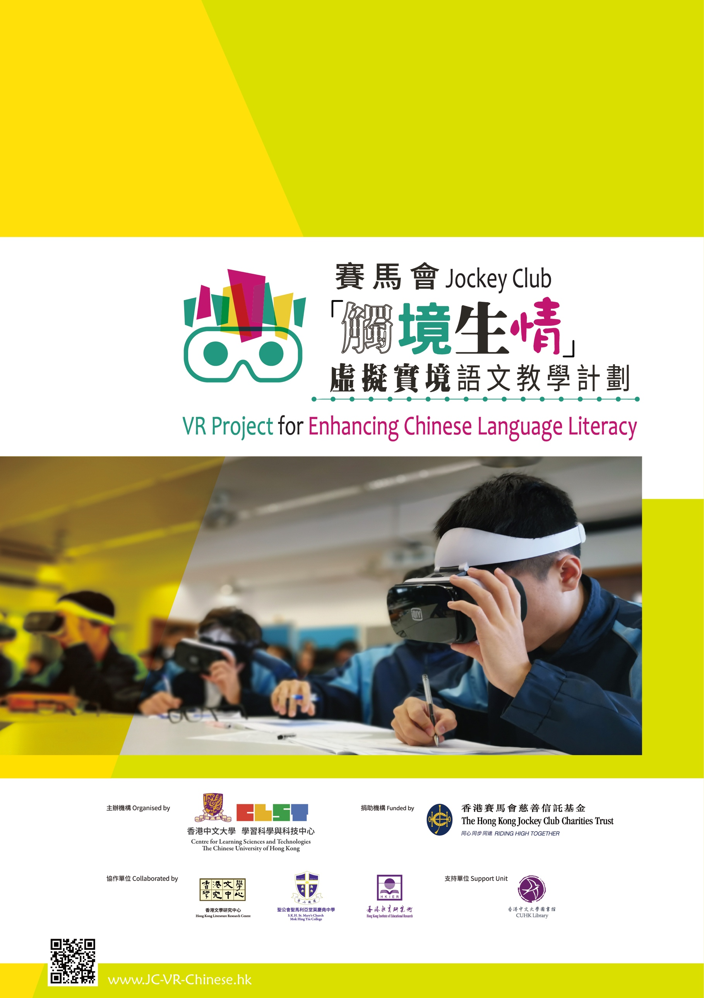
遊走深水埗

VR導引題目
（學校名稱）
中國語文科
初中
（老師姓名）
班別
（中階版）
EduVenture VR 教件題目——遊走深水埗一

STAGE | 教件一 |  | REMARKS
1 | 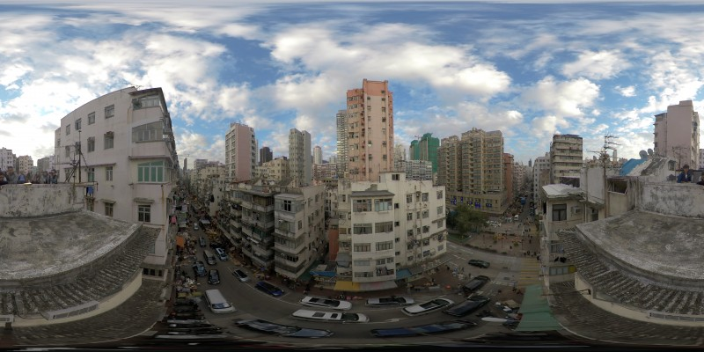 | 50S | 圖中最吸引你的事物是甚麼？  - 路面事物  - 周圍樓房  - 天台景物  - 天空景象
2 |  | 31S | 短片
3 | 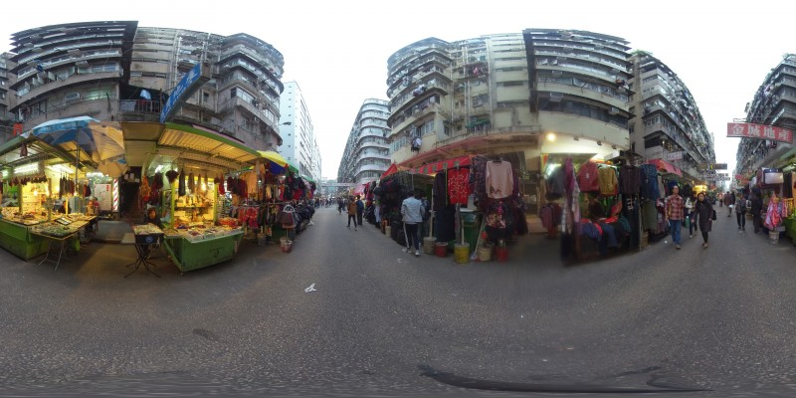 | 45S | 圖中最吸引你的景物是甚麼？  - 景物色彩  - 樓房高度  - 貨物排列  - 商店招牌
4 | 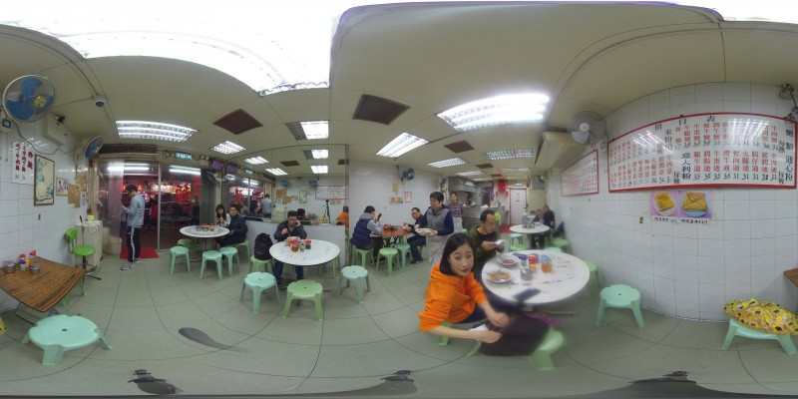 | 45S
5 | 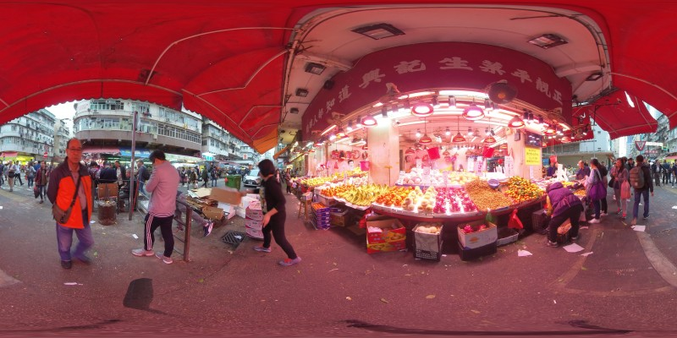 | 45S
6 | 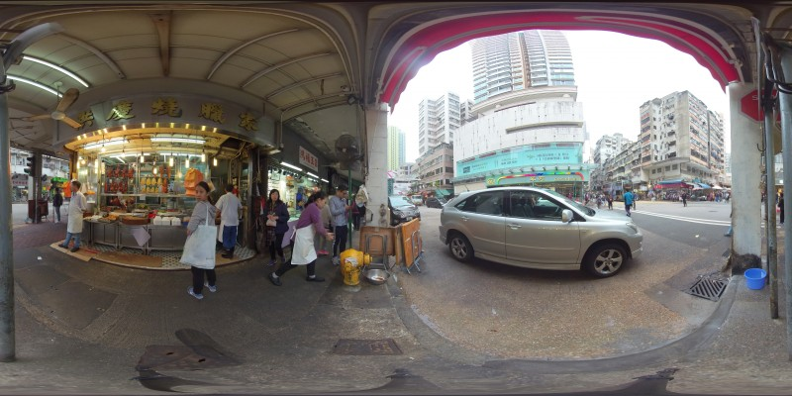 | 45S | 以下哪一項最值得描寫？  - 樓房特色  - 人物動作  - 店舖貨物  - 店前天花
7 | 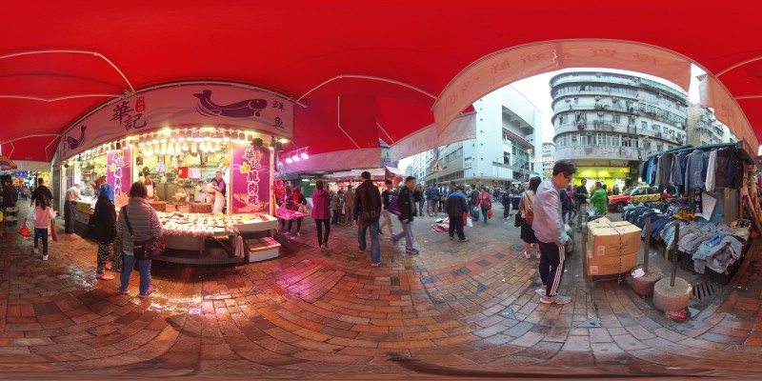 | 45S | 你會用哪項感官描寫？  - 視覺  - 觸覺  - 嗅覺  - 聽覺
8 | 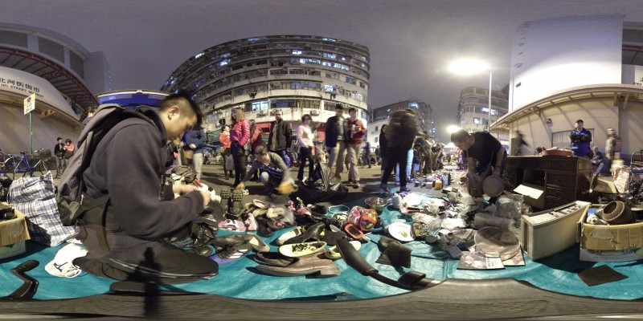 | 45S | 你可選擇重溫以下其中一個地點！  - 唐樓天台  - 北河街兩旁  - 生果檔  - 鴨寮街的晚上

EduVenture VR 教件題目——遊走深水埗二

STAGE | 教件二 |  | REMARKS
1 | 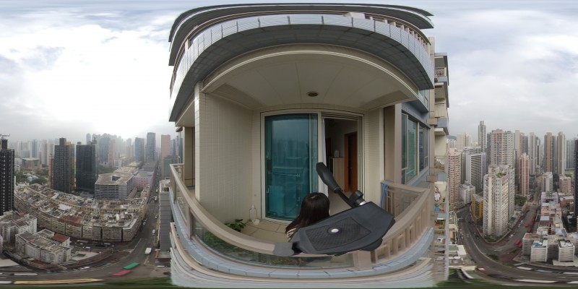 | 60S | 圖中最吸引你的事物是甚麼？  - 唐樓天台  - 樓房高矮  - 路面事物  - 樓房色彩
2 | 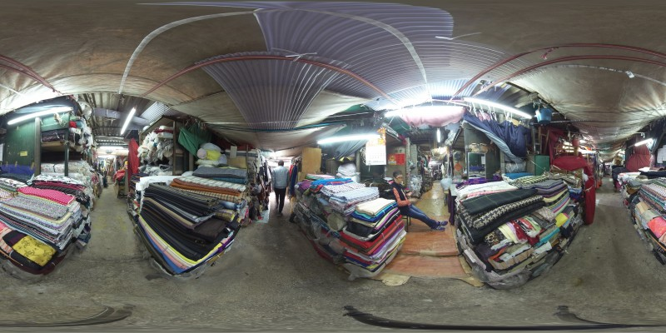 | 45  S
3 | 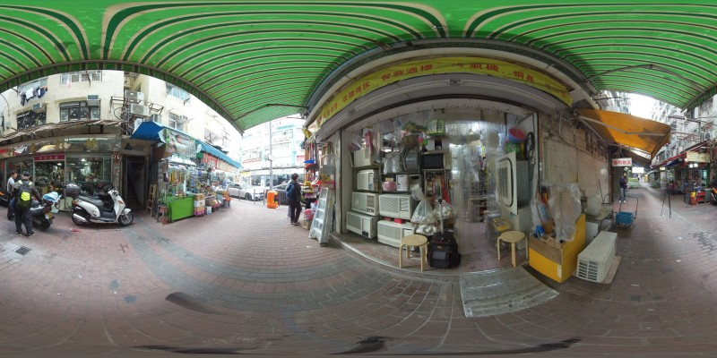 | 45S
4 | 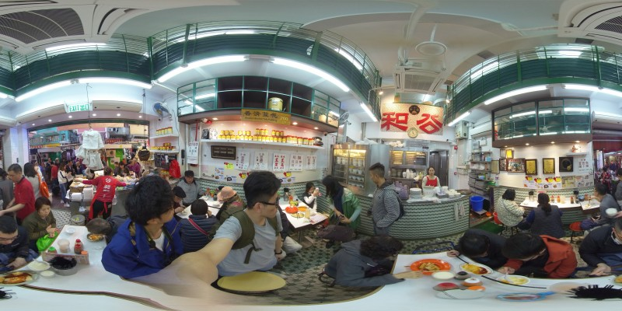 | 45S
5 | 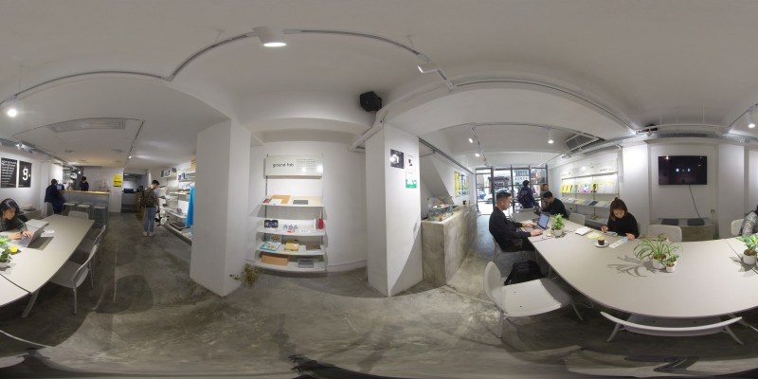 | 45S | 哪一項與公和荳品所見不同？  - 人物打扮  - 食物種類  - 人物活動  - 室內裝潢

